שאלון לדוגמא
- שאלת חשיבה
הרב קוק, איגרות ראי"ה
תהליך החינוך כרוך לעתים בתסכול של המחנכים מאי יכולתם להשפיע על תלמידיהם. כיצד יעודדו דברי הרב קוק את המחנכים שעבודתם לא לשווא?
- שאלת ידע
ריה"ל, כוזרי, ג'
הסבר את יתרונות תפילת הציבור על תפילת היחיד לפי ריה"ל.
- שאלת ידע
הרב סולוביצ'יק, קול דודי דופק
הסבר מהי "מידת החסד הגדולה" לפי הרב סולוביצ'יק.
- שאלת ידע וחשיבה
הרב קוק, מאמר "הדור"
- הסבר את ביקורת הרב קוק על החינוך שמעניקים ההורים והמורים.
- האם לדעתך דברי הרב קוק המתאימים לדורו מתאימים גם לבני דורנו?

קיץ תשע"א
חלק שני (חובה)
הוראות:
- חלק זה חובה לכל התלמידים
- התלמיד יענה על שלוש שאלות בלבד מתוך ארבע שאלות.
- לכל שאלה – 12 נקודות.
- סה"כ – 36 נקודות לחלק זה.

- ריה"ל, "כוזרי", ר' נחמן מברסלב, ליקוטי מוהר"ן, רבנו בחיי, "חובות הלבבות".
תלמיד בכיתה י"א טוען: "אני כבר מאמין אמונה שלימה ותמימה בקב"ה, אינני צריך ללמוד מחשבת ישראל".
א) תאר תמונת מצב לפיה ר' יהודה הלוי (ריה"ל, כוזרי), ר' נחמן מברסלב (ליקוטי מוהר"ן), ורבנו בחיי (חובות הלבבות) מקיימים דיון בשאלה האם לשחרר את התלמיד משיעורי מחשבת ישראל. מה תהיה עמדתו של כל אחד מהמשתתפים, וכיצד ינמק את דבריו? (9 נקודות).
ב) איזו עמדה, מהעמדות שכתבת בסעיף א', היית אתה עונה לתלמיד זה ומדוע בחרת דווקא בעמדה זו? (3 נקודות).
- מסכת נידה, מדרש הגדול בראשית, הרב דסלר מכתב מאליהו
א) מהו ההבדל בתהליך השגת האמונה בין תיאור התלמוד במסכת נידה ("דרש ר' שמלאי לְמה הולד דומה במעי אמו"), לבין תיאורו של אברהם אבינו במדרש הגדול ("והיה משוטט בדעתו ואומר...") (6 נקודות).
ב) הרב דסלר בספרו "מכתב מאליהו" מונה חמש דרכים בקיום מצוות האמונה. כתוב והסבר שלוש מהן (6 נקודות).
- ריה"ל, כוזרי, מאמר ראשון
א) כיצד חלומו של מלך כוזר משמש את החבר כדי לדחות את דברי הפילוסוף? (6 נקודות).
ב) מדוע טען החבר כי אמונתו מבוססת על יציאת מצרים ולא על בריאת העולם? (6 נקודות).
- הראי"ה קוק, "אורות הקודש". הרב שמעון שקופ, הקדמה לספר "שערי יושר"
א) הראי"ה קוק כותב: "חטא אדם הראשון... באים מחנכים מלומדים מסתכלים בחיצוניות..." מהו יסוד חטאו של אדם הראשון על פי דברי הרב ומהי ההחטאה החינוכית של המחנכים המלומדים? – הסבר את תשובתך (6 נקודות).
ב) הרב שמעון שקופ כותב: "בהשקפה ראשונה רגשי אהבת עצמו ורגשי אהבת זולתו הם כצרות זו לזו". מהו ההבדל בין הגדרת ה"אני" לפי דברי הרב שקופ, לבין הגדרת ה"אני" המקובלת, בדרך כלל, אצל בני אדם? (6 נקודות).

קיץ תשע"ב
חלק שני (39 נקודות)
עליך לענות על שלוש מהשאלות 13 - 16 (לכל שאלה 13 נקודות).
הנושא: אני מאמין
13. א. רס''ג, אמונות ודעות
"מה שאנחנו חוקרים ומעיינים בענייני אמונתנו הוא לשני עניינים".
מה הן שתי המטרות של החקירה והעיון בענייני אמונה, לפי רס"ג? (5 נקודות)
ב. ר''י אלבו, ספר העיקרים; רש"ז מלאדי, ספר התניא
הסבר מהי האמונה על פי ר''י אלבו ("האמונה בדבר הוא הצטייר הדבר...").
ומהי האמונה על פי רש''ז מלאדי ("העיקר הוא ההרגל..."). (8 נקודות)

14. א. רמח''ל, מסילת ישרים, הקדמה
(1) לפי רמח''ל, מהו ההבדל המהותי בין לימוד יראת ה' ובין לימוד כל תחום אחר?
(4 נקודות)
(2) לדעת רמח''ל, מדוע "רוב אנשי השכל המהיר והפיקחים" מעיינים בכל מיני חכמות
ואינם מעיינים בלימודי היראה והדבקות? (3 נקודות)
ב. הרב קוק, מאמר הדור
מדוע הרב קוק מדגיש שיש להעמיק בלימוד אמונה? (6 נקודות)

15. א. חזון אי''ש, אמונה וביטחון
"טעות נושנת נתאזרחה בלב רבים במושג 'ביטחון'... ממידת הביטחון להעמיד עצמו על נקודת האמונה".
לפי חזון אי"ש, מהי הטעות בהבנת המושג "ביטחון", ומהו ההבדל בין אמונה ובין ביטחון?
(7 נקודות).
ב. הרב קוק, אורות התורה
לפי הרב קוק, מדוע יש לומדי תורה שיצאו לתרבות רעה? (6 נקודות)

16. א. רמב"ם, איגרת תימן
לפי רמב"ם, מהו ה"עמוד שהאמונה סובבת עליו", ומדוע חשיבותו כה גדולה? (5 נקודות)
ב. רמב''ם, הקדמה לפרק חלק
הסבר שישה מי"ג עיקרי האמונה, על פי רמב"ם. (8 נקודות)

קיץ תשעג
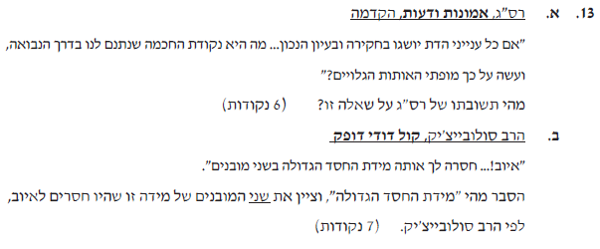
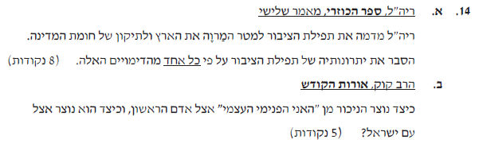
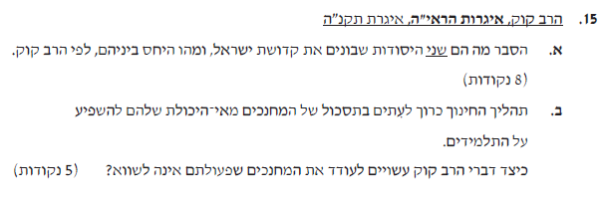
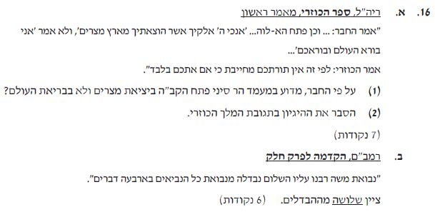

קיץ תשעד
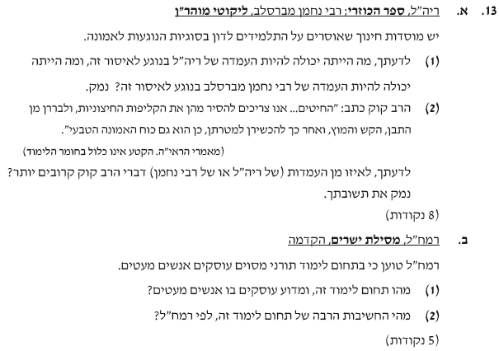
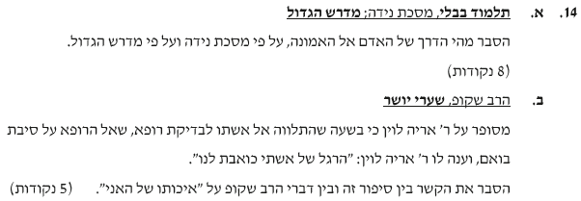
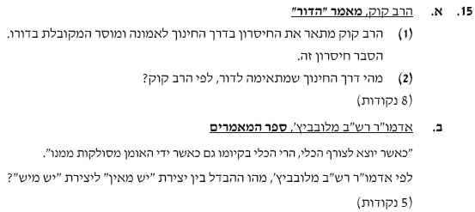
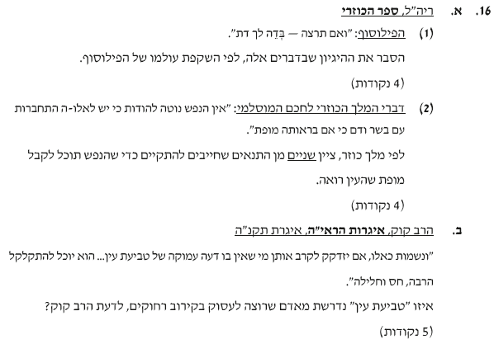

קיץ תשעה
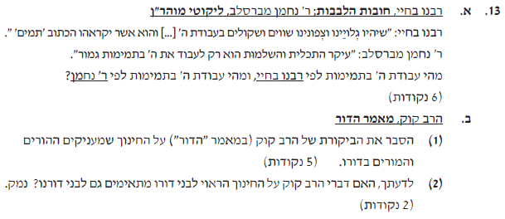
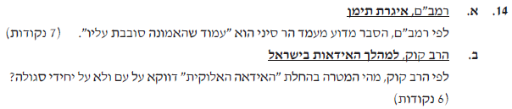
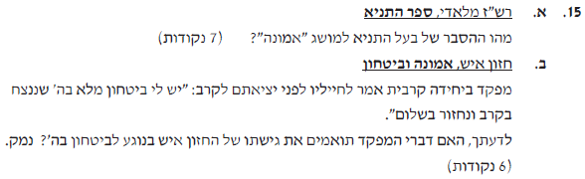
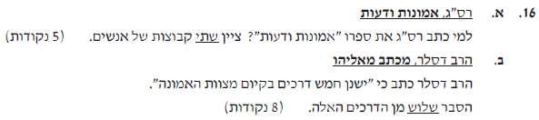

בגרות תשע"ו
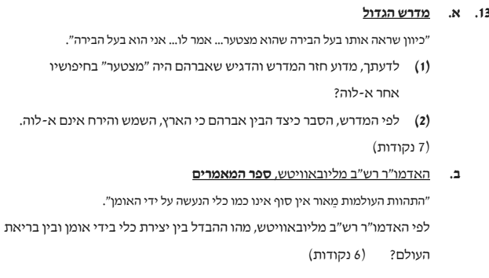
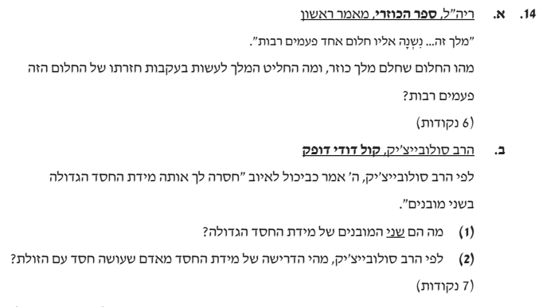

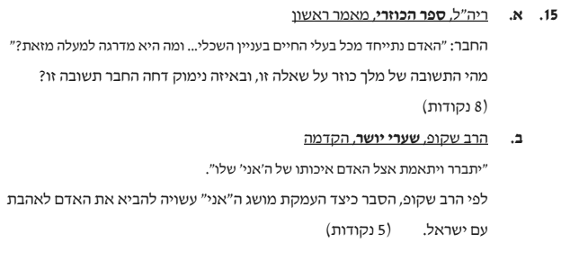
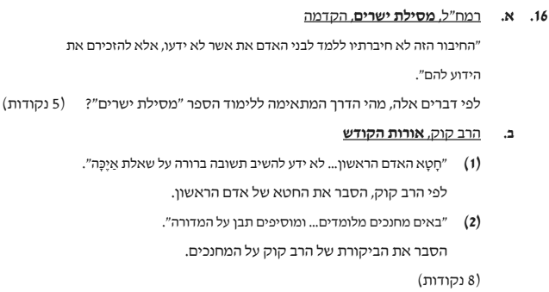

בגרות חורף תשע"ז
